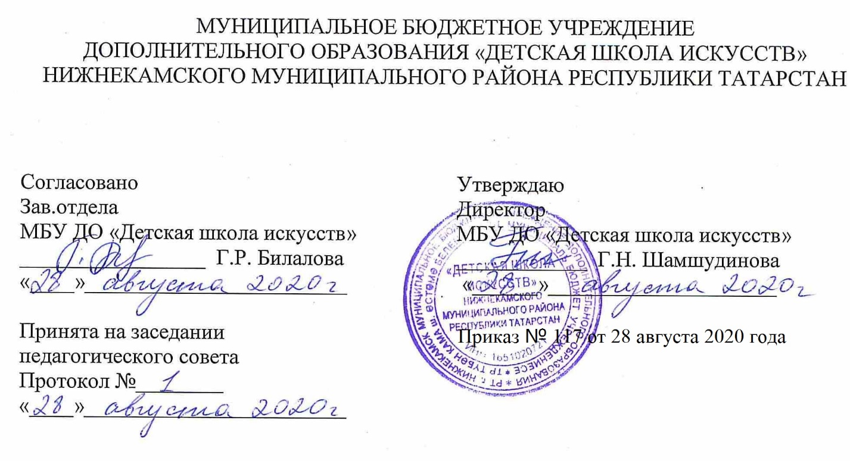

ДОПОЛНИТЕЛЬНАЯ ОБЩЕОБРАЗОВАТЕЛЬНАЯ
ОБЩЕРАЗВИВАЮЩАЯ РАБОЧАЯ ПРОГРАММА
«НАРОДНО-СЦЕНИЦЕСКИЙ ТАНЕЦ»
3 класс
(7- летний срок обучения)

Направленность: художественная
Возраст учащихся: 11-12 лет
Срок реализации: 1 год (52,5ч.)

Составитель: Халиуллина Эльмира Минегасимовна, преподаватель хореографии высшей квалификационной категории

г. Нижнекамск
2020 год
1. Планируемые результаты

Личностные результаты

Личностные результаты освоения дополнительной образовательной общеразвивающей программы «Народно-сценический танец» отражают:
- Знание культуры своего народа, своего края, основ культурного наследия народов России и человечества (идентичность человека с российской многонациональной культурой.
- Готовность и способность обучающихся к саморазвитию и самообразованию на основе мотивации к обучению и познанию; готовность и способность осознанному выбору и построению дальнейшей индивидуальной траектории образования на базе ориентировки в мире профессий и профессиональных предпочтений, с учетом устойчивых познавательных интересов.
- Сформированность ответственного отношения к учению; уважительного отношения к труду.
- Сформированность целостного мировоззрения, соответствующего современному уровню развития науки и общественной практики, учитывающего культурное, духовное многообразие современного мира.
- Осознанное, уважительное и доброжелательное отношение к другому человеку, его мнению, мировоззрению, культуре, языку, вере. Готовность и способность вести диалог с другими людьми и достигать в нем взаимопонимания.
- Развитость эстетического сознания через освоение художественного наследия народов России и мира, творческой деятельности эстетического характера (способность понимать художественные произведения, отражающие разные этнокультурные традиции; сформированность основ художественной культуры обучающихся как части их общей духовной культуры, как особого способа познания жизни и средства организации общения; эстетическое, эмоционально-ценностное видение окружающего мира; способность к эмоционально-ценностному освоению мира, самовыражению и ориентации в художественном и нравственном пространстве культуры; уважение к истории культуры своего Отечества, выраженной в том числе в понимании красоты человека; потребность в общении с художественными произведениями, сформированность активного отношения к традициям художественной культуры как смысловой, эстетической и личностно-значимой ценности).

Метапредметные результаты
Регулятивные УУД
- Умение самостоятельно определять цели обучения, ставить и формулировать новые задачи в учебе и познавательной деятельности, развивать мотивы и интересы своей познавательной деятельности.
- Умение самостоятельно планировать пути достижения целей, в том числе альтернативные, осознанно выбирать наиболее эффективные способы решения учебных и познавательных задач.
- Умение соотносить свои действия с планируемыми результатами, осуществлять контроль своей деятельности в процессе достижения результата, определять способы действий в рамках предложенных условий и требований, корректировать свои действия в соответствии с изменяющейся ситуацией.
- Умение оценивать правильность выполнения учебной задачи, собственные возможности ее решения.
- Владение основами самоконтроля, самооценки, принятия решений и осуществления осознанного выбора в учебной и познавательной.
Познавательные УУД
6. Умение определять понятия, создавать обобщения, устанавливать аналогии, классифицировать, самостоятельно выбирать основания и критерии для классификации, устанавливать причинно-следственные связи, строить логическое рассуждение, умозаключение (индуктивное, дедуктивное, по аналогии) и делать выводы.
Коммуникативные УУД
- Умение организовывать учебное сотрудничество и совместную деятельность с учителем и сверстниками; работать индивидуально и в группе: находить общее решение на основе согласования позиций и учета интересов; формулировать, аргументировать и отстаивать свое мнение.
- Умение осознанно использовать речевые средства в соответствии с задачей коммуникации для выражения своих чувств, мыслей и потребностей для планирования и регуляции своей деятельности; владение устной речью.
- Формирование и развитие компетентности в области использования информационно-коммуникационных технологий.
Предметные результаты
- Формирование первоначальных представлений о значении хореографии для укрепления здоровья человека (физического, социального и психического), о ее позитивном влиянии на развитие человека (физическое, интеллектуальное, эмоциональное, социальное;
- Овладение умением организовать здоровье сберегающую жизнедеятельность;
- Формирование навыка систематического наблюдения за своим физическим состоянием, величиной физических нагрузок, показателями развития физических данных (гибкость, танцевальный шаг, апломб, координация движения).
2. Учебно - тематический план
№ | Тема | Количество часов | Тип урока | Виды учебной деятельности
1 | Вводное занятие. Правила техники безопасности | 1,5 | Урок изучения и первичного закрепления новых знаний | Урок-лекция, практическое занятие
2 | Постановка корпуса, рук, ног, головы | 6 | Урок изучения и первичного закрепления новых знаний | Урок-лекция, практическое занятие
3 | Экзерсис у станка (1 полугодие лицом к станку) | 9 | Изучение нового материала | Урок-лекция, практическое занятие
4 | Экзерсис на середине зала | 6 | Урок изучение и первичного закрепления новых знаний | Урок-лекция, практическое занятие
5 | Элементы татарского танца | 9 | Изучение нового материала | Урок-лекция, практическое занятие
6 | Элементы русского танца | 6 | Изучение нового материала | Урок-лекция, практическое занятие
7 | Прыжки | 6 | Урок проверки ЗУН | Урок-лекция, практическое занятие
8 | Вращения | 6 | Урок проверки ЗУН | Урок-лекция, практическое занятие
9. | Контрольный урок | 3
ИТОГО: |  | 52,5

3. Календарный учебный график
№ п/п | Месяц | Число | Время проведения занятия | Форма занятия | Количество часов | Тема занятий | Место проведения | Форма контроля
1. | Сентябрь | 03 | 14.05-15.05 | урок | 1,5 | Вводное занятие. Правила техники безопасности.  Приветствие на уроке (поклон)  Разминка. | МБУ «ДШИ»  Структурное подразделение  Гимназии №1,  103кабинет | Просмотр
2. | Сентябрь | 10 | 14.05-15.05 | урок | 1,5 | Постановка корпуса, рук, ног, головы |  | Просмотр
2. | Сентябрь | 17 | 14.05-15.05 | урок | 1,5 | Постановка корпуса, рук, ног, головы |  | Просмотр
2. | Сентябрь | 24 | 14.05-15.05 | урок | 1,5 | Постановка корпуса, рук, ног, головы |  | Просмотр
2. | Октябрь | 01 | 14.05-15.05 | урок | 1,5 | Постановка корпуса, рук, ног, головы |  | Просмотр
3. |  | 08 | 14.05-15.05 | урок | 1,5 | Экзерсис у станка  (1 полугодие лицом к станку):  - demi и grand plié;  - battement tendu;  - battement tendu jete;  - - rond de jambe, rond de pied;  - каблучное упрожнение;  - battement fondu;  - подготовка к «верёвочке» и «верёвочка»;  - подготовка к flig-flac;  - дробные выстукивания;  - battement deweloppe;  - grand battement jete. |  | Просмотр
3. |  | 15 | 14.05-15.05 | урок | 1,5 |  |  | Просмотр
3. |  | 22 | 14.05-15.05 | урок | 1,5
3. |  | 29 | 14.05-15.05 | урок | 1,5
3. | Ноябрь | 12 | 14.05-15.05 | урок | 1,5
3. | Ноябрь | 19 | 14.05-15.05 | урок | 1,5
4. | Ноябрь | 26 | 14.05-15.05 | урок | 1,5 | Экзерсис на середине зала.  Упражнения для головы, рук, корпуса в манере народных и сценических танцев
4. | Декабрь | 03 | 14.05-15.05 | урок | 1,5
4. | Декабрь | 10 | 14.05-15.05 | урок | 1,5
4. | Декабрь | 17 | 14.05-15.05 | урок | 1,5
4. | Декабрь | 24 | 14.05-15.05 | урок | 1,5 | Контрольный урок
5. | Январь | 14 | 14.05-15.05 | урок | 1,5 | Элементы татарского танца:  - Өчпочмак»;  - «Борма»;  - «Бишек»;  - «Үкчэ - баш»;  - «Чалыштыру»;  - «Читек күрсәтү»;  - «Вак тыпырдау»;  - «Чүгү»;  - простые комбинации;  - сложные комбинации;  - основные ходы и продвидения;  - положение рук, корпуса и головы.
5. | Январь | 21 | 14.05-15.05 | урок | 1,5
5. | Январь | 28 | 14.05-15.05 | урок | 1,5
5. | Февраль | 04 | 14.05-15.05 | урок | 1,5
5. | Февраль | 11 | 14.05-15.05 | урок | 1,5
5. | Февраль | 18 | 14.05-15.05 | урок | 1,5
6. | Февраль | 25 | 14.05-15.05 | урок | 1,5 | Элементы русского танца:  Шаги:  - Простой;  - переменный;  - переменный с каблука.  Дроби:  - Дробная дорожка;  - дробь с подскоком.  Основные движения в русском народном танце:  - «Гармошка»;  - «Ковырялочка»;  - «Веревочка»;  - «Молоточки»;  - «Русский бег»;  - «Моталочка»;  - «Хлопушки».
6. | Март | 04 | 14.05-15.05 | урок | 1,5
6. | Март | 11 | 14.05-15.05 | урок | 1,5
6. | Март | 18 | 14.05-15.05 | урок | 1,5
7. | Апрель | 01 | 14.05-15.05 | урок | 1,5 | Прыжки  - На месте;  - с поджатыми ногами,  - разножка.
7. | Апрель | 08 | 14.05-15.05 | урок | 1,5 | Прыжки  - На месте;  - с поджатыми ногами,  - разножка.
7. | Апрель | 15 | 14.05-15.05 | урок | 1,5 | Прыжки  - На месте;  - с поджатыми ногами,  - разножка.
7. | Апрель | 22 | 14.05-15.05 | урок | 1,5 | Прыжки  - На месте;  - с поджатыми ногами,  - разножка.
8. | Апрель | 29 | 14.05-15.05 | урок | 1,5 | Вращения (на месте, по диагонали)  - Постановка работы головы;  - Постановка корпуса;  - Упражнения для закрепления мышечного корсета;  - положение рук во вращении
8. | Май | 06 | 14.05-15.05 | урок | 1,5
8. | Май | 13 | 14.05-15.05 | урок | 1,5
8. | Май | 20 | 14.05-15.05 | урок | 1,5
8. | Май | 27 | 14.05-15.05 | урок | 1,5 | Контрольный урок
ИТОГО: |  |  |  |  | 52,5

